UNIFAI – CENTRO UNIVERSITÁRIO DE ADAMANTINA
CURSO: CIÊNCIA DA COMPUTAÇÃO – 2 TERMO
DISCIPLINA: Cálculo Diferencial e Integral II
Professor: Dr. Wendel Cleber Soares

Lista de Exercícios 3

1) Calcule a derivada usando a notação de Leibniz

a) y = 5x³ + 6x – 1 b) s = 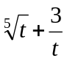 c) 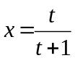
d) y = t cos t e) x = t³ e^{t} f) 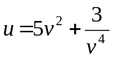

2) Seja 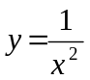. Verifique que 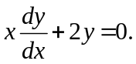

3) Seja y = x² – 3x. Verifique que 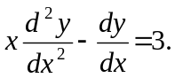

4) Seja 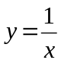. Verifique que 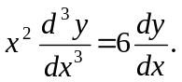

5) Seja 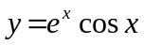. Verifique que 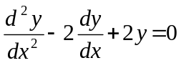

6) Determine a derivada
a) y = sen 4x b) y = cos 5x c) f(x) = e^{3x} d) f(x) = cos 8x

e) y = sen t³ f) y = (sen x + cos x)³ g) y = 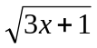

h) g(t) = (t² + 3)⁴ i) y = sen (cos x) j) f(x) = cos (x² + 3)

7) Derive.
a) y = xe^{3x} b) y = e^{x} cos 2x c) y = e^{-x} sen x d) y = t³ e^{-3t}

e) y = 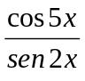 f) 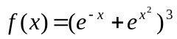 g) y = x ln (2x + 1)

8) Calcule a derivada segunda.
a) y = sen 5t b) y = cos 4t c) y = e^{-3x} d) g(t) = 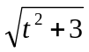

e) y = 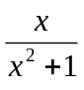 f) y = 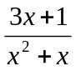

9) Seja y = e^{2x}. Verifique que 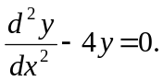

10) Seja y = xe^{2x}. Verifique que 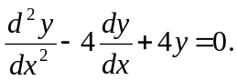

11) Derive.
a) y = tg 3x b) y = sec 4x c) y = cotg x² d) y = x² tg 2x

e) y = (x² + cotg x²)³

